Upomínky

- Nastavení upomínek

Nastavení číselníku upomínek, který je v číselnících financí – definice typů upomínek.
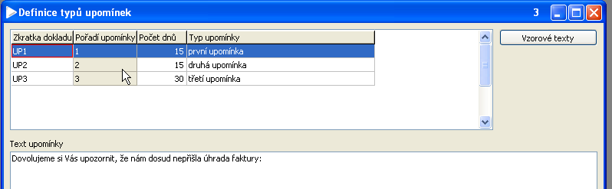
Důležitým údajem je atribut „Počet dnů“, který určuje, za jak dlouhou dobu od datumu splatnosti uvedeného na hlavičce dokladu se má pohledávka nabízet do tvorby upomínek – toto se vztahuje na první upomínku .Aby se pohledávky nabízely do upomínek, nesmí být obchodní partner vyřazen z tvorby upomínky – viz formulář Obchodní partneři.
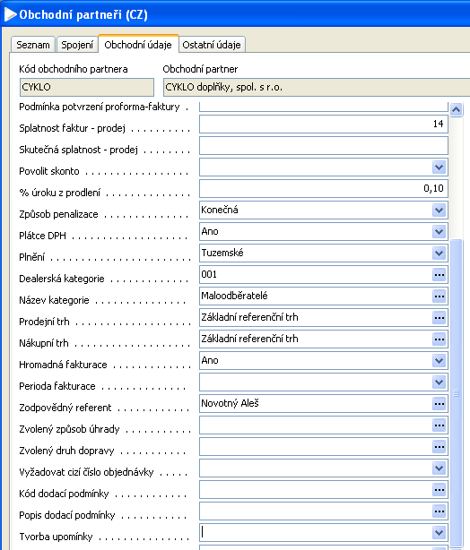

- Úhrada pohledávek za RP z KIS Medea

Před tvorbou upomínky za RP je potřeba „zaplatit“ pohledávky, které mají v KIS Medea nastaven stav zaplacená. Toto se provádí pomocí fiktivního bankovního účtu v Seznamu bankovních účtů:

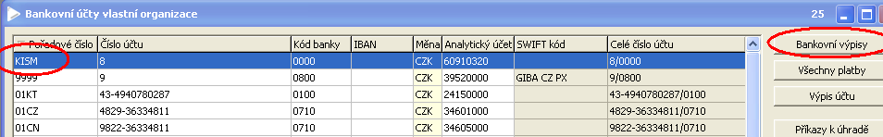

V seznamu bankovních výpisů přidat pomocí Insert další výpis s dnešním datem a stisknout tlačítko Položky výpisu:

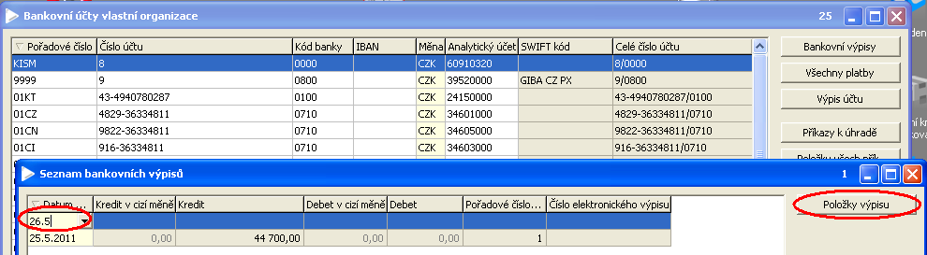

Pomocí tlačítka Nová položka vyplnit položku bankovního výpisu, do které je nutno zadat celkovou částku zaplacených pohledávek, NS a pole Souhrnná platba nastavit na Ano:

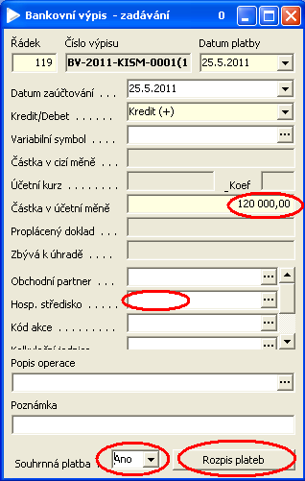

Pomocí tlačítka Rozpis plateb zadat jednotlivé variabilní symboly a uhrazené částky. Dokončený doklad následně zaúčtovat:

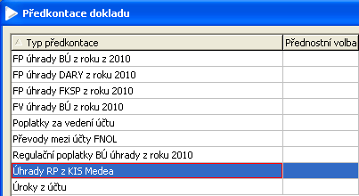

- Tvorba upomínek

Upomínky se vystavují v pohledávkách, nabídka Upomínky, pomocí tlačítka Tvorba upomínek. Z nabídky číselníku upomínek se vybere typ upomínky, kterou chcete vytvořit.
Je třeba postupovat vzestupně, nejdříve je třeba vygenerovat upomínku prvního stupně, potom druhého atd. Pokud generujete upomínku druhou a třetí, hodnota atributu „Počet dnů“ se počítá od vystavení předchozí upomínky. Pokud tento interval je kratší, nebude pohledávka nabídnuta k upomínání.
Pohledávky pro nabídku upomínání vybírá systém sám, není možné ji doplňovat nebo vkládat pomocí Insertu (nová).
Po výběru typu upomínky jsou pomocí tlačítka Potvrdit výběr nabídnuty pohledávky, které lze upomínat:

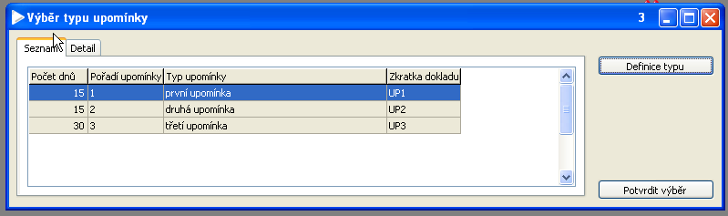
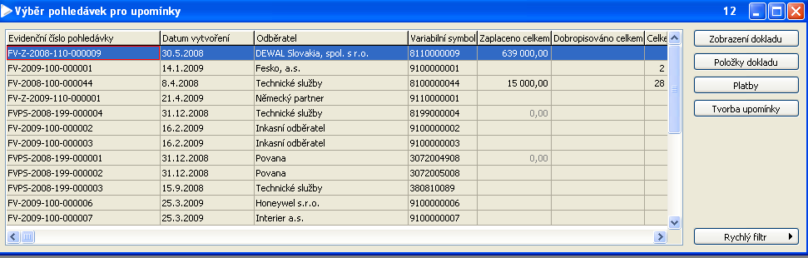
Stoupnete si na řádek pohledávky, pro kterou chcete vygenerovat upomínky a pomocí tlačítka „Tvorba upomínky“ budou vytvořeny upomínky, které najdete ve formuláři „Seznam upomínek“. Z tohoto formuláře lze upomínky vytisknout.
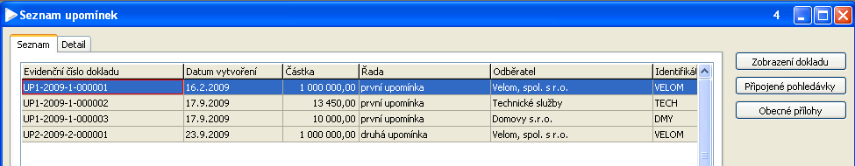

Pokud si pomocí filtru vyberete pohledávky jednoho partnera a označíte je všechny, vytvoří se jedna společná upomínka pro všechny pohledávky. Nebo stačí pohledávky jednoho partnera označit a dát tvorbu upomínky, opět je vytvořena jedna upomínky pro všechny pohledávky. Pokud je odběratel na dokladu vyplněn ručně (není vybrán z číselníku), jsou pohledávky přiřazeny do jedné upomínky v případě, že na všech pohledávkách je shodně uveden Odběratel, Ulice odběratele, Sídlo odběratele a Stát odběratele, jediným rozdílem mohou být velká a malá písmena. Proto je nutno dodržovat následující formáty:

Odběratel: Příjmení Jméno, tituly
Ulice odběratele: Ulice číslo (bez zkratek např. ul.)
Sídlo odběratele: Obec číslo určující část obce
Stát odběratele: Stát automaticky naplněn, u RP vyplnit RČ bez lomítka.
PSČ: nekontroluje se shoda

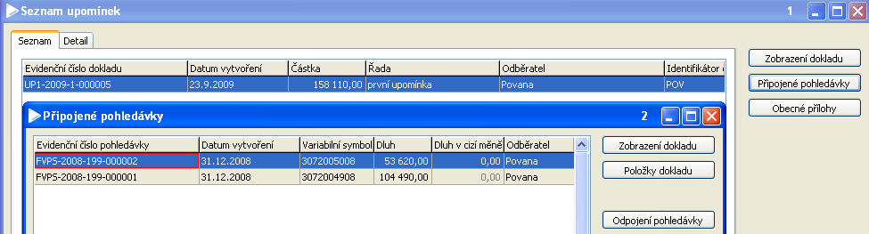

- Tisk upomínky

Upomínky lze tisknout přes tlačítko Tis ve formuláři seznam upomínek – jednu upomínku: Tisk upomínky a více upomínek: Tisk vybraných upomínek.

Zpracovala: Mikošková

